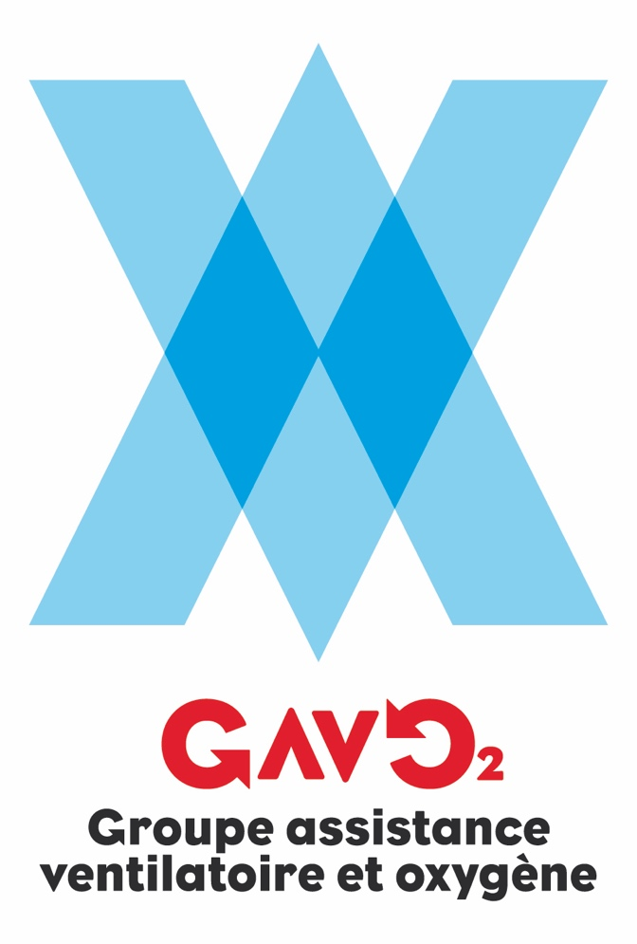
Logo Prescripteur

Logo prestataire
LES PROCEDURES DU GAVO2

TITRE : Algorithme gestion des fuites et IAH sous VNI

Date création : Mars 2019
Mise à jour :
Auteurs : J.Gonzalez, A. Prigent
Relecteurs du GAVO2 : D.Jaffuel, J.Gonzalez, S.Pontier, A. Prigent et P.Wibart

Cet algorithme est destiné aux techniciens du prestataire. Il doit donc faire l’objet d’une prescription par le médecin responsable.
Une fois prescrit, le recours médical se fera uniquement dans les cas spécifiés dans cet algorithme.
Chaque nouveau problème nécessite de lire l’algorithme depuis le début.

Le rationnel de cet algorithme repose sur les causes de fuites suivantes (Attention une cause de fuite peut en cacher une autre) :

Fuites circuit :

Fuites tuyau
Fuites humidificateur
Fuites masque (connexion jupe du masque-masque rigide)

Fuites au masque :

Défaut d’ajustement du masque au visage, choix de la taille et du type de masque

Fuites en rapport avec une obstruction :

Obstruction nasale : Humidification, tuyau chauffant, anti histaminique, CTC nasal, avis ORL (cautérisation cornet)

Obstruction pharyngée : apnées et hypopnées obstructives soit SAOS ou effet secondaire masque facial : augmenter la PEP, changer masque facial pour nasal, si impossible traitement positionnel ou collier cervical

Obstruction laryngée : Obstruction par fermeture de glotte baisser l’IPAP (avis médical)

Fuites par ouverture de bouche en SP

Fuites en rapport avec une asynchronie

Quelques notions supplémentaires :
- Le syndrome d’apnée du sommeil induit une inflammation nasale 1.
- La PPC induit une inflammation nasale 2.
- L’inflammation nasale génère une obstruction nasale 3.
- L’obstruction nasale entraine une ouverture de bouche 6, 22, 23.
- La perméabilité nasale est d’autant meilleure que l’on respire un air chaud et humidifié3, 9.
- Le masque facial génère des apnées obstructives surtout en décubitus dorsal 4 ,5.
- L’humidification est meilleure avec un tuyau chauffant 7.
- L’humidification bénéficie surtout aux patients symptomatiques 8.
- Les causes d’obstruction sont complexes sous VNI et nécessitent une démarche rigoureuse

Limites de fuites considérées comme excessives par constructeur (21) :
<1heure de fuites importantes (Philips)
<24 l/min au 95 percentile (fuites non intentionnelles) (Resmed)
<60 L/min (Fisher & Paykel)
<95 L/min (De Vilbiss)
≤ 20 L/mn Fuite non intentionnelle médiane ; Fuite non intentionnelle au 95ème centile ≤ 60L/mn : % de fuites élevées ≤ 15% (Löewenstein)

Des fuites totales en dessous de 30l/mn ont montré chez tous les fabricants être toujours compensées par le ventilateur pour maintenir une bonne synchronisation avec le malade (20)
Mais attention il y a parfois des erreurs de mesure de la fuite en raison de la grande variabilité des masques disponibles sur le marché et non connus par le logiciel du ventilateur.
Il est probable qu’outre le niveau de fuites, la grande variabilité de la fuite soit toxique sur l’efficacité du ventilateur 15.

Bibliographie :
1 Almendros Upper airway collapse and reopening induce inflammation in a sleep apnoea model Eur Respir J 2008; 32: 399–404
2 Almendros et al P CPAP Induces Early Nasal Inflammation—, Eur Respir J Vol. 31, No. 1, 2008
3 Richards, Cistulli, Ungar, et al.: Mouth Leak With CPAP Increases Airway Resistance AM J RESPIR CRIT CARE MED 1996;154: 182-6
4 Lorenzi Filho G. Eur Respir J 2012
5 JA Nascimento, TS Carvalho, HT Moriya et al. Body Position and Oronasal CPAP
6 Lebret Nasal obstruction and male gender contribute to the persistence of mouth opening during sleep in CPAP-treated obstructive sleep apnoea Respirology (2015) 20, 1123–1130
7 Galetke W Respiration. 2016;91(1):18-25. doi: 10.1159/000442052. Epub 2016 Jan 5. Effect of a Heated Breathing Tube on Efficacy, Adherence and Side Effects during Continuous Positive Airway Pressure Therapy in Obstructive Sleep Apnea.
8 Georg Nili Effect of APAP and heated humidification with a heated breathing tube on adherence, quality of life, and nasopharyngeal complaints us Sleep Breath DOI 10.1007/s11325-015-1182-2
9 I. Koutsourelakis Eur Respir J 2011 ; 37 : 587–594
10 Otolaryngology– Head and Neck Surgery 1–3 American Academy of Otolaryngology–Head and Neck
Surgery Foundation 2018
11 Jacobsen AR, Eriksen F, Hansen RW, Erlandsen M, Thorup L, Damgård MB, et al. (2017) Determinants for adherence to continuous positive airway pressure therapy in obstructive sleep apnea. PLoS ONE 12(12): e0189614. https://doi.org/ 10.1371/journal.pone.0189614
12 Kreivi HR Respir Care. 2016 May;61(5):652-7. doi: 10.4187/respcare.04113. Epub 2016 Jan 5. Persistence of Upper-Airway Symptoms During CPAP Compromises Adherence at 1 Year.
13 Adel Bachour Sleep Rates of initial acceptance of PAP masks and outcomes
of mask switching Breath (2016) 20:733–738
14 Martin Ulander Side effects to continuous positive airway pressure treatment for obstructive sleep apnoea: changes over time and association to adherence Sleep Breath DOI 10.1007/s11325-014-0945-5
15 Marcel A Baltzan Leak Profile Inspection During Nasal Continuous Positive Airway Pressure
RESPIRATORY CARE • MAY 2011 VOL 56 NO 5
16 Valentin A; Subramanian S; Quan SF; Berry RB; Parthasarathy S. Air leak is associated with poor adherence to autoPAP therapy. SLEEP 2011;34(6):801-806
17 Lebret M, Arnol N, Martinot JB, Lambert L, Tamisier R, Pepin JL, Borel JC, Determinants of unintentional leak during CPAP treatment in obstructive sleep apnea syndrome, CHEST (2017), doi: 10.1016/j.chest.2017.08.017
18 Prigent A. Efficacy of the Addition of a Cervical Collar in the Treatment of Persistent Obstructive Apneas Despite Continuous Positive Airway Pressure, Journal of Clinical Sleep Medicine, Vol. 13, No. 12, 20
19 J Clin Sleep Med. 2018 Jan 15;14(1):57-63. doi: 10.5664/jcsm.6880.
20 Zhu et al. Combined effects of leaks, respiratory system properties and upper airway patency on the performance of home ventilators: a bench study Zhu et al. BMC Pulmonary Medicine (2017) 17:145
21 Richard J. Schwab,Am J Respir Crit Care Med Vol 188, Iss. 5, pp 613–620, Sep 1, 2013
22 Suzuki M, Furukawa T, Sugimoto A, Katada K, Kotani R, Yoshizawa T. Relationship between oral flowpatterns, nasal obstruction,and respiratory events during sleep. J Clin Sleep Med 2015;11(8):855–860.
23 Adel Bachour, Mouth Breathing Compromises Adherence to Nasal Continuous Positive Airway Pressure Therapy, CHEST 2004; 126:1248–1254

IAH > 10/h

OUI
Il est important de vérifier la véracité des évènements respiratoires par la lecture rapide des courbes de débit fournies par le logiciel de la VNI
Cf algoFUITES
Avis Médical
NON
Corriger le problème technique et réévaluation à J7
4
NON
Niveau de fuites considéré par le constructeur comme excessives (*)
Masque facial ?
OUI
OUI
Si fuites buccales
Essai ajout mentonnière
Essais de masques nasaux
Réevaluation à J7

Mettre humidificateur chauffant, tuyau chauffant température max supportée, expliquer préchauffage
Réévaluation à J7
Si échec avis médical
(antihistaminique et CTC nasal pour un mois)
OUI
Si échec masque nasal remettre masque facial et avis médical
(discussion collier cervical ou traitement positionnel)

Vérifier problème de mesure :
- dysfonctionnement de la VNI
- filtres encrassés
- montage tuyaux erroné

Obstruction nasale ?
Interrogatoire patient
On peut s’aider du score NOSE Score >50
3
2
1
NON
Fuites considérées comme excessives par le constructeur de la VNI
Ou supérieures au seuil déterminé par le médecin
Ou augmentation des fuites chez un patient qui n’en avait pas

OUI
A
D
C
B
Si échec, Avis Médical
Autre ?
I.

Fr patient diffèrent Fr ventilateur désynchronisation
Asynchronie de la phase

Cyclage prolongé : ajuster cyclage, fuites

Cyclage prématuré : ajuster cyclage, Ti ou augmenter l’aide

Asynchronie du flux

-efforts intracycle : augmenter l’aide
Fr ventilateur > Fr patient
Double decl. : Ajuster Ti, sens cyclage ou augmenter l’aide

AutoTriggering : fuites, Ajuster sens trigger

Découplages isolés : diminuer FR

Fr patient > Fr ventilateur
Efforts non récompensés : Ajuster sens trigger

A. Fréquence
A. intracycle
Asynchronies ?
Prise en charge médicale
Essai du masque position allongée à pression thérapeutique
1) Ajustement du masque (vérifier taille)
2) Changer de masque dans la même catégorie (Facial, Nasal) ou autre catégorie (narinaire vers nasal sans appui frontal)
et réévaluation à J7
Vérifier circuit : tuyau, masque et réévaluation à J7
Si échec, Avis Médical
Suivre algorithme Obstructions
OUI
NON
Évènement respiratoire obstructif se traduisant par une ouverture de bouche (bouche sèche matinale) (masque nasal, narinaire) ou mouvement mandibulaire associé (masque facial).
Interrogatoire du patient et la lecture des courbes de débit sur plusieurs nuits
OUI
OUI
Si échec, Avis Médical
1) Changer pour masque plus stable,
2) Plus ajusté
3) Penser oreiller a trou
Et réévaluation à J7
OUI
Positionnel
(Interrogatoire)
Rapporté conjoint patient

NON
NON
Masque mal ajusté
Fuites circuit
Permanentes
NON
Intermittentes

Moment de la fuite ?
Toute action nécessite la surveillance jusqu’à résolution du problème.

